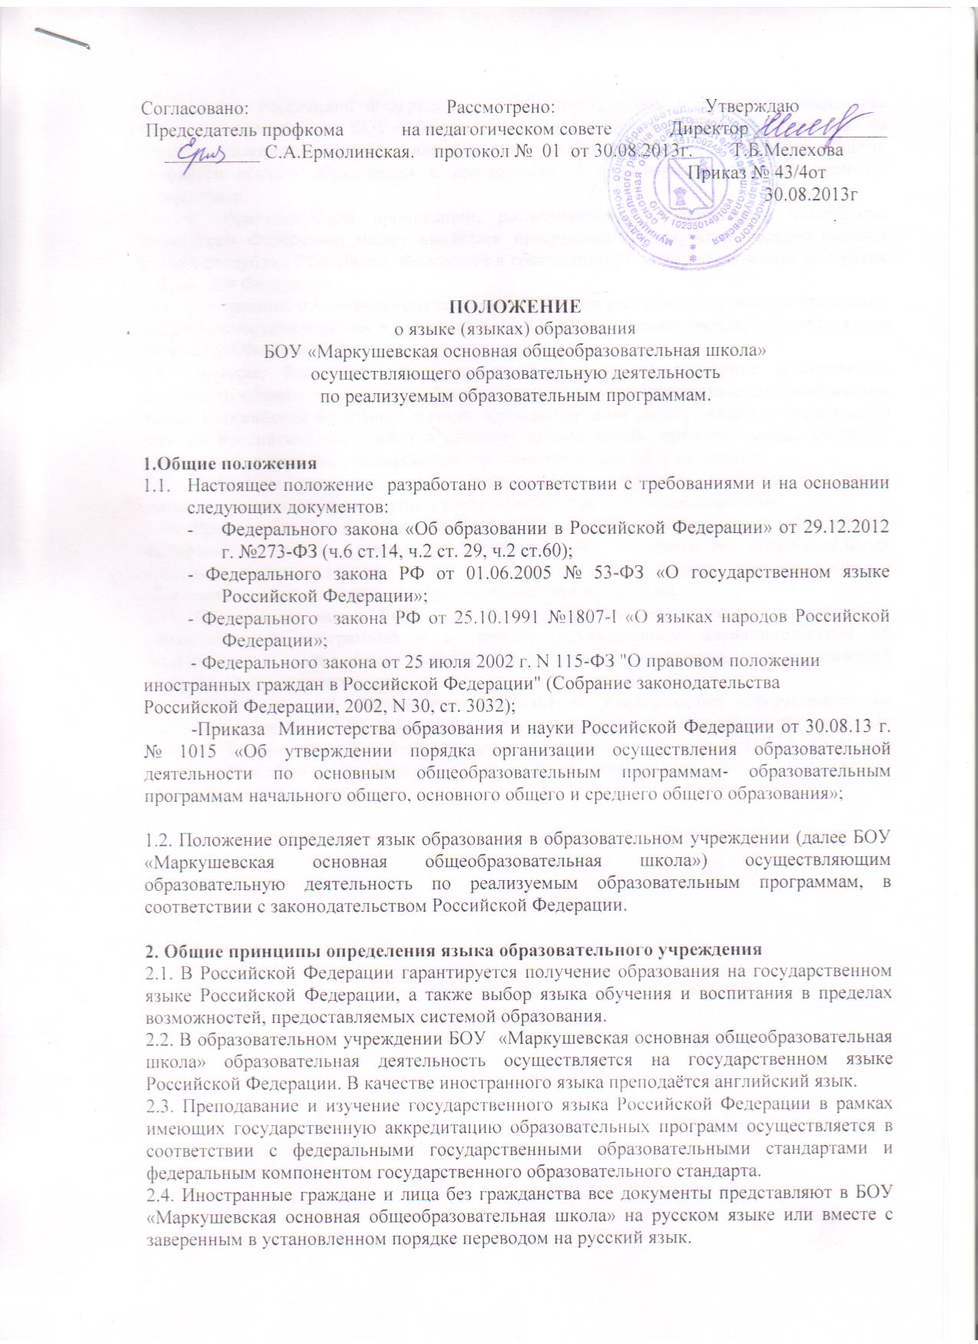

Согласовано: Рассмотрено: Утверждаю
Председатель профкома на педагогическом совете Директор ______________
__________ С.А.Ермолинская. протокол № 01 от 30.08.2013г. Т.Б.Мелехова
Приказ № 43/4от
30.08.2013г

ПОЛОЖЕНИЕ
о языке (языках) образования
БОУ «Маркушевская основная общеобразовательная школа»
осуществляющего образовательную деятельность
по реализуемым образовательным программам.

1.Общие положения
1.1. Настоящее положение разработано в соответствии с требованиями и на основании следующих документов:
- Федерального закона «Об образовании в Российской Федерации» от 29.12.2012 г. №273-ФЗ (ч.6 ст.14, ч.2 ст. 29, ч.2 ст.60);
- Федерального закона РФ от 01.06.2005 № 53-ФЗ «О государственном языке Российской Федерации»;
- Федерального закона РФ от 25.10.1991 №1807-I «О языках народов Российской Федерации»;
- Федерального закона от 25 июля 2002 г. N 115-ФЗ "О правовом положении
иностранных граждан в Российской Федерации" (Собрание законодательства
Российской Федерации, 2002, N 30, ст. 3032);
-Приказа Министерства образования и науки Российской Федерации от 30.08.13 г. № 1015 «Об утверждении порядка организации осуществления образовательной деятельности по основным общеобразовательным программам- образовательным программам начального общего, основного общего и среднего общего образования»;

1.2. Положение определяет язык образования в образовательном учреждении (далее БОУ «Маркушевская основная общеобразовательная школа») осуществляющим образовательную деятельность по реализуемым образовательным программам, в соответствии с законодательством Российской Федерации.

2. Общие принципы определения языка образовательного учреждения
2.1. В Российской Федерации гарантируется получение образования на государственном языке Российской Федерации, а также выбор языка обучения и воспитания в пределах возможностей, предоставляемых системой образования.
2.2. В образовательном учреждении БОУ «Маркушевская основная общеобразовательная школа» образовательная деятельность осуществляется на государственном языке Российской Федерации. В качестве иностранного языка преподаётся английский язык.
2.3. Преподавание и изучение государственного языка Российской Федерации в рамках имеющих государственную аккредитацию образовательных программ осуществляется в соответствии с федеральными государственными образовательными стандартами и федеральным компонентом государственного образовательного стандарта.
2.4. Иностранные граждане и лица без гражданства все документы представляют в БОУ «Маркушевская основная общеобразовательная школа» на русском языке или вместе с заверенным в установленном порядке переводом на русский язык.
2.5.Граждане Российской Федерации, иностранные граждане и лица без гражданства получают образование в БОУ «Маркушевская основная общеобразовательная школа» на русском языке по основным общеобразовательным программам начального общего, основного общего образования в соответствии с федеральными государственными стандартами.
2.6. В образовательной организации, расположенной на территории республики Российской Федерации, может вводиться преподавание и изучение государственных языков республик Российской Федерации в соответствии с законодательством республик Российской Федерации.
2.7. Преподавание и изучение государственных языков республик Российской Федерации не должны осуществляться в ущерб преподаванию и изучению государственного языка Российской Федерации.
2.8. Граждане Российской Федерации имеют право на получение дошкольного, начального общего и основного общего образования на родном языке из числа языков народов Российской Федерации, а также право на изучение родного языка из числа языков народов Российской Федерации в пределах возможностей, предоставляемых системой образования, в порядке, установленном законодательством об образовании.
2.9. Реализация указанных прав обеспечивается созданием необходимого числа соответствующих классов, групп, а также условий для их функционирования.
2.10. Преподавание и изучение родного языка из числа языков народов Российской Федерации в рамках имеющих государственную аккредитацию образовательных программ осуществляются в соответствии с федеральными государственными образовательными стандартами, образовательными стандартами.
2.11. Образование может быть получено на иностранном языке в соответствии с образовательной программой и в порядке, установленном законодательством об образовании и локальными нормативными актами организации, осуществляющей образовательную деятельность.
2.12. Документы об образовании и (или) о квалификации оформляются на государственном языке Российской Федерации, если иное не установлено Федеральным законом, Законом Российской Федерации от 25 октября 1991 года N 1807-1 «О языках народов Российской Федерации», и заверяются печатью школы, осуществляющей образовательную деятельность.

